 | Московский центр  Всемирная Ассоциация Организаций, эксплуатирующих Атомные Электростанции  ВАО АЭС – МЦ  Россия, 109507, Москва, Ферганская ул., 25  Тел. +7 495 376 15 87  Факс: +7 495 376 08 97  info@wanomc.ru

З А П Р О С
на получение технической и организационной информации
по линии ВАО АЭС

- АЭС/Организация: МВМ АЭС Пакш
- Тема информационного запроса: Неисправность узла кабельной проходки гермооболочки.
- Цель информационного запроса: Получение следующей информации от других АЭС с ВВЭР:
Статистика и устранение неисправностей узлов кабельной проходки гермооболочки, а также выявление причин электрических отказов.
- Описание проблемы: В системе локализации блока №2 датчик измерения уровня одного из барботажных лотков (20XL10L505N1) генерировал сигнал «высокий уровень», который не подтверждался рабочими параметрами и не был результатом каких-либо вмешательств в систему (никаких манипуляций в это время не производилось). Проверка подтвердила, что сигнал был ложным. Было предположено, что имеется неисправность одной их жил кабеля в кабельной проходке российской конструкции (20ZE4590.05) из-за деградация ПВХ изоляции. Для проверки данного предположения было произведено заполнения всех барботажных лотков, и на нескольких лотках возник сигнал «высокий уровень». После останова блока был произведен ремонт данной проходки в гермооболочке (полная замена по новой технологии).
Осмотр демонтированного штуцера (патрубка) кабельного соединения не позволил однозначно определить причину неисправности (был применен радиографический и разрушающий контроль).
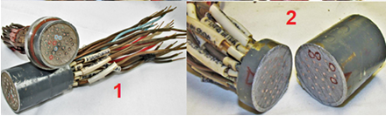
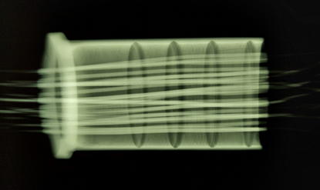
- Конкретные вопросы:
1. Есть ли на вашей электростанции подобное оборудование (герметичная кабельная проходка в системе локализации(локализационная башня))?
2. Сталкивались ли вы с подобной неисправностью?
3. Как часто происходила такая неисправность?
4. Как производилось устранение неисправности, ремонт проходки?
5. Имеется ли у вас опыт по определению причины неисправности проходки?
6. Наиболее частые причины неисправности проходок? Можете ли предоставить рекомендации по устранению неисправностей проходок (применяемая методика, средства измерения… и т. д.).
- Предложения по организациям, в которые адресован настоящий запрос:
АЭС с реакторами ВВЭР
- Подразделение – инициатор запроса: Отдел опыта эксплуатации
- Контактные реквизиты инициатора запроса: Йожеф ЛУКАЧ, инженер по безопасности, lukacsj@npp.hu
- Дата запроса: 2021.11.18

Контактное лицо ВАО АЭС на АЭС Пакш Елена Хаднадь

